FASES REQUERIMIENTO DE SOFTWARE

1. DESCRIPCION GENERAL DEL REQUERIMIENTO 2
2. FASE DE FORMALIZACIÓN 3
3. ANALISIS DE REQUISITOS Y REQUERIMIENTOS 4
5. LEVANTAMIENTO DEL REQUERIMIENTO DETALLADO 8
6. DISEÑO DE LA ARQUITECTURA DE SOLUCION 10

DESCRIPCION GENERAL DEL REQUERIMIENTO

PROYECTO | Automatización de demandas para un despacho de abogados
Nombre Requerimiento: | Abogabot
Fecha Solicitud: | 01/10//2022
Responsable(s) Solicitud: | José Antonio P.
Dependencia(s) Solicitante: | Pedro Alonzo (Nombre Ficticio)
Responsable Funcional designado por el equipo de desarrollo de software: | José Antonio P.

FASE DE FORMALIZACIÓN

Descripción de la Solicitud
Usuario Solicitante
Creación de una página web donde mis clientes puedan crear demandas y yo pueda ver y seguir el proceso manteniendo informado a los clientes.
Líder Funcional
La pagina debe ser responsive, colores azul marino y blanco.

Usuario:
Creación de un sitio web donde se visualicen las demandas en curso, Login en el cual el cliente pueda ver las demandas que ha hecho, información del despacho de abogados, creación de demandas por medio de un formulario que se debe guardar en una base de datos en formato Word, formulario de pago para la creación de la demanda, recibimiento de correos ante una modificación de la demanda.

Administrador:
Administración de todas las demandas, dashboard con todos los ingresos de las demandas,

ANALISIS DE REQUISITOS Y REQUERIMIENTOS

Fecha Inicio | 01/10//2022 |  | Fecha Final | DD/MM//AAAA
Modelamiento de Negocio
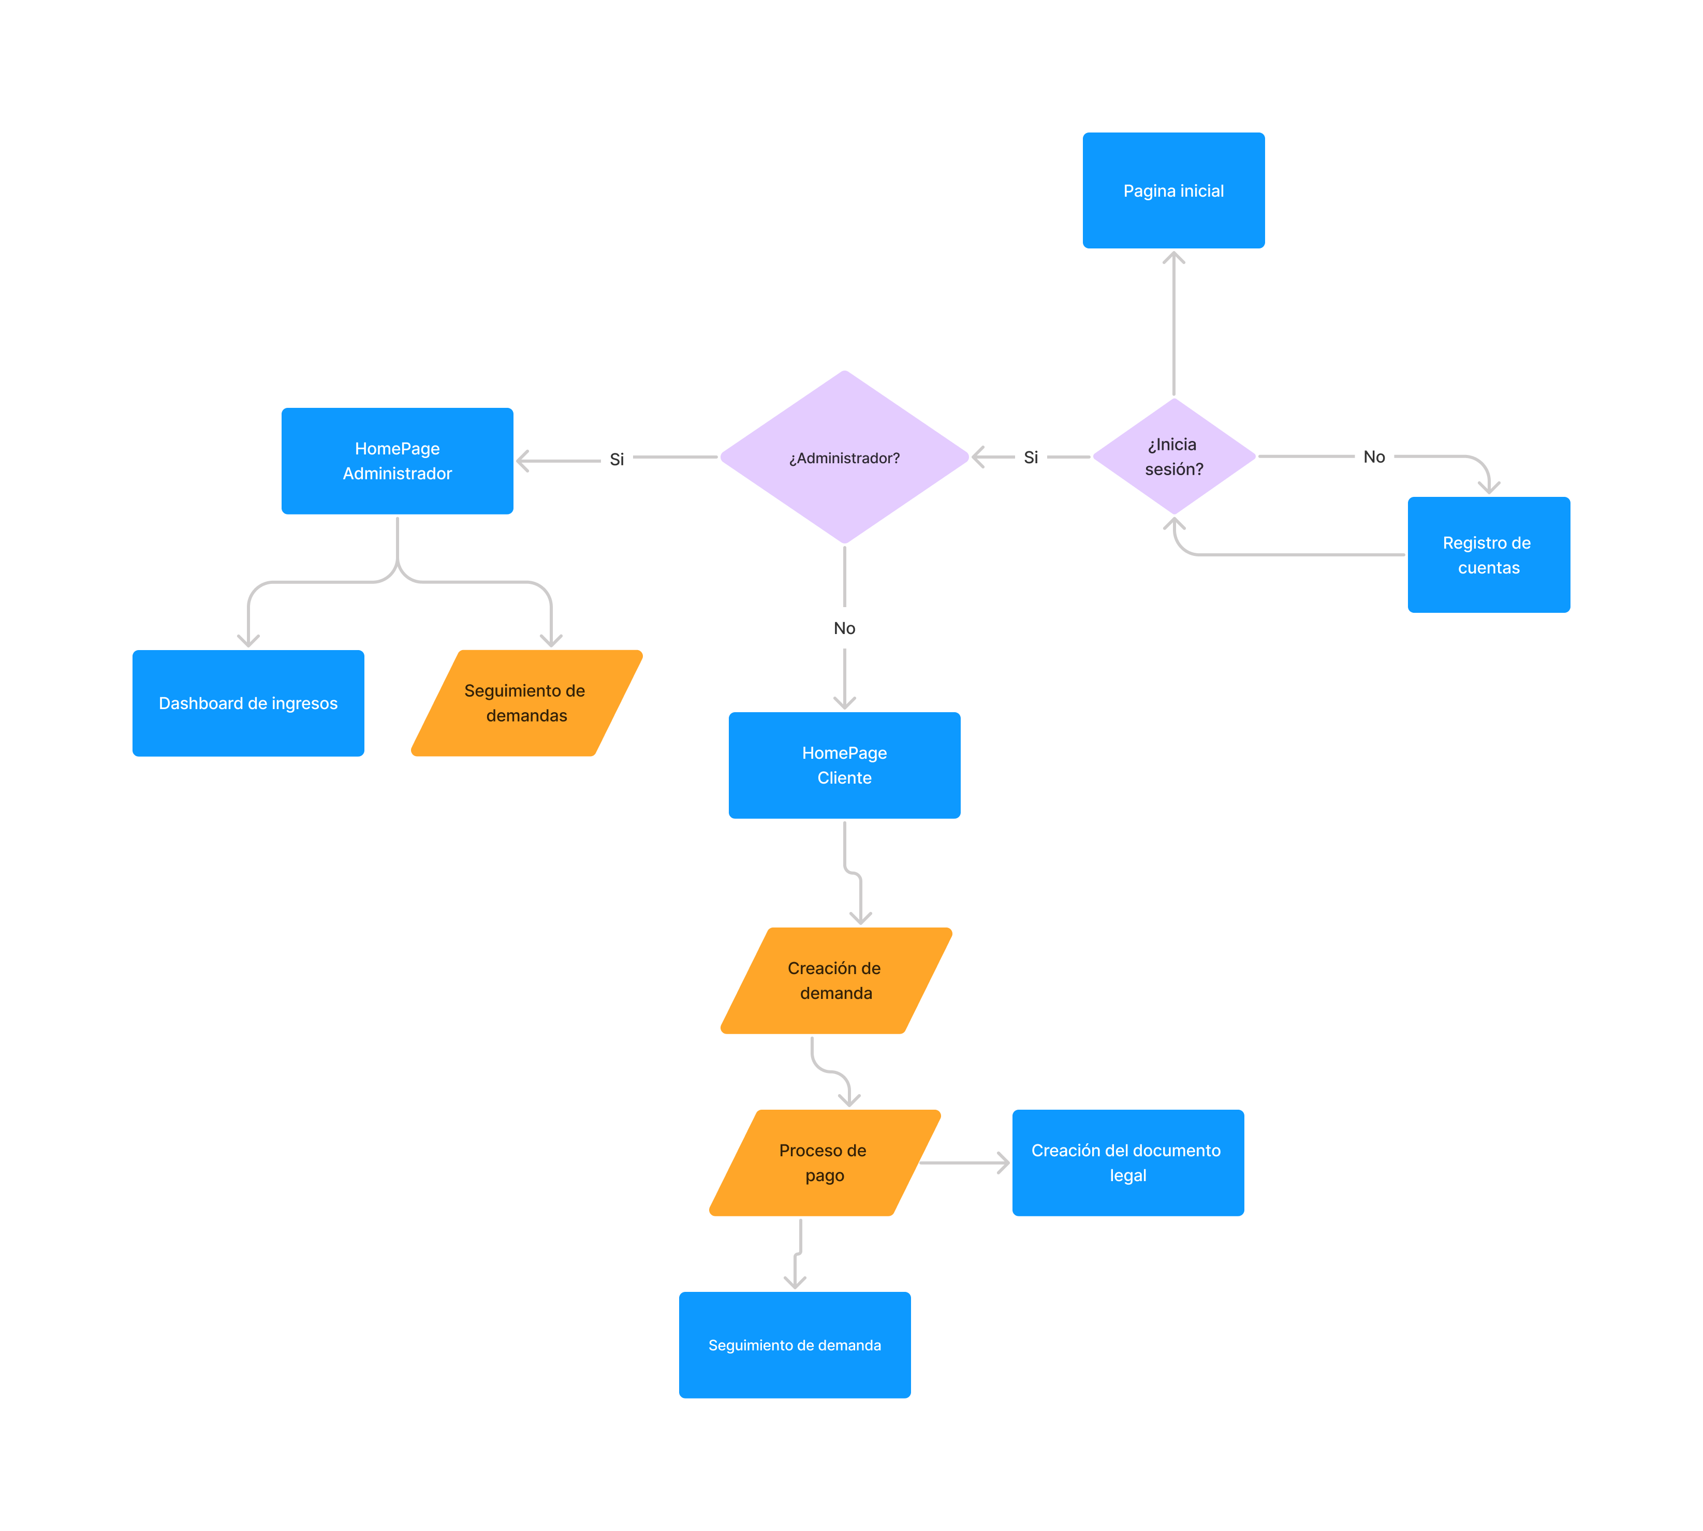
Términos de Referencia
Alcance de la solución | Crear una página web con inicio de sesión que permita crear demandas y su cobro a los usuarios, además que permita al administrador modificar e informar sobre las demandas y presente un dashboard de los ingresos.
Requerimientos Funcionales y criterios de aceptación y | - La página debe ser responsive  - La preferencia de colores del cliente es azul marino y blanco  - El sistema enviará un correo electrónico cuando se actualice la demanda por parte del administrador  - El sistema permitirá a los administradores editar la demanda y crear comentarios  - El sistema permitirá el pago al usuario luego de que complete el formulario de la demanda  - El sistema controlará el acceso y lo permitirá solamente a usuarios autorizados. Los usuarios deben ingresar al sistema con un nombre de usuario y contraseña.  - El sistema permitirá elaborar un documento en formato Word de las demandas de los clientes  - El sistema permitirá la creación de cuentas de usuario  - La aplicación debe poder utilizarse en los navegadores  - El cliente recibirá notificaciones de cada una de las actualizaciones del proceso legal  - El administrador del sitio recibe la notificación de una nueva demanda  - El administrador recibe el pago y debe de ser capaz de verlo en un dashboard para ver la cantidad de ingresos recibidos.
Requisitos Técnicos | Tipo de Desarrollo | Web Escritorio Móvil Servicio Web  Servicio Windows Otro:__________________
Requisitos Técnicos | Lenguaje | C#  VB  PHP  Java  JavaScript  Otro:___________________ |  |  | Versión  _______  _______  _______  _______  _______  _______  _______
Viabilidad Técnica

LEVANTAMIENTO DEL REQUERIMIENTO DETALLADO

HISTORIAS DE USUARIO
Nº. | 1
Titulo | Como abogado quiero que mis clientes puedan crear una cuenta en la página, para que vean el seguimiento de las demandas
Fecha | 07/10/2022
Nº. | 2
Titulo | Como abogado quiero que mis clientes reciban notificaciones y un correo cuando se actualiza la demanda, para que estén al tanto de los cambios
Fecha | 07/10/2022
Nº. | 3
Titulo | Como abogado quiero poder actualizar las demandas, para llevar el proceso en la misma pagina
Fecha | 07/10/2022
Nº. | 4
Titulo | Como abogado quiero que mis clientes puedan pagar en la página para enviar la demanda
Fecha | 07/10/2022
Nº. | 5
Titulo | Como abogado senior quiero un dashboard con los ingresos de las demandas, para estar al tanto de la situación financiera
Fecha | 07/10/2022
Nº. | 6
Titulo | Como abogado senior quiero que la pagina sea responsive, para poder verla desde el celular
Fecha | 07/10/2022

